[IF=11.3!扬州大学医学院附属泰兴市人民医院肝胆外科论文被曝光大量图片重复](https://mp.weixin.qq.com/s?__biz=MzkxMDYyNzI5NQ==&mid=2247500983&idx=7&sn=06b5e6a06a981bf24c31d73e997d4671)

五棵松[学者探讨](javascript:void(0);)2025-04-21 10:15:39北京

2015年，来自扬州大学医学院附属泰兴市人民医院肝胆外科的 Jun Wu , Jun Zhang （通讯作者，音译张军） , Bin Shen , Kai Yin , Jianwei Xu , Wencan Gao , Lihong Zhang 在Journal of experimental & clinical cancer research 期刊发表了一篇论文，题目为：Long noncoding RNA lncTCF7, induced by IL-6/STAT3 transactivation, promotes hepatocellular carcinoma aggressiveness through epithelial-mesenchymal transition。

**2023年2月，国际著名职业学术打假人Hoya camphorifolia 在 Pubpeer 论坛发表评论：**

从左顺时针方向依次为：

图4B、7A/B，来自 "Long non-coding RNA linc00261 suppresses gastric cancer progression via promoting Slug degradation" (Yu et al 2017)。

图2c、3c，来自 "Long noncoding RNA ANRIL is activated by hypoxia-inducible factor-1α and promotes osteosarcoma cell invasion and suppresses cell apoptosis upon hypoxia" (Wei et al 2016) [已撤稿]。

图4B。

图3D、5D、6E，来自 "Small nucleolar RNA 78 promotes the tumorigenesis in non-small cell lung cancer" (Zheng et al 2015)。

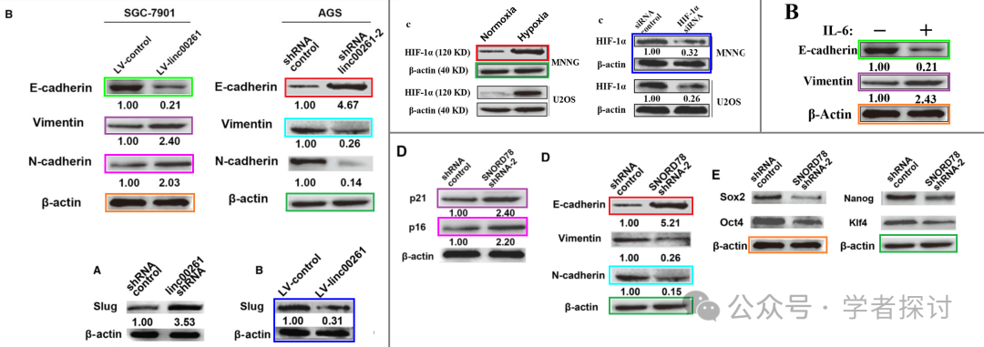

更新：

图1C、3C、3G，来自 "Long noncoding RNA HOTAIR, a hypoxia-inducible factor-1α activated driver of malignancy, enhances hypoxic cancer cell proliferation, migration, and invasion in non-small cell lung cancer" (Zhou et al 2015)。

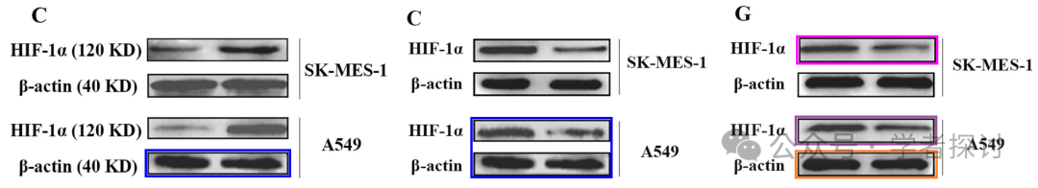

**2024年1月，国际著名职业学术打假人Mycosphaerella arachidis 在 Pubpeer 论坛发表评论：**

图 5B 与之前发表的一篇论文共享图片。我添加了彩色矩形以指出我的意思。

由 ImageTwin.ai 识别

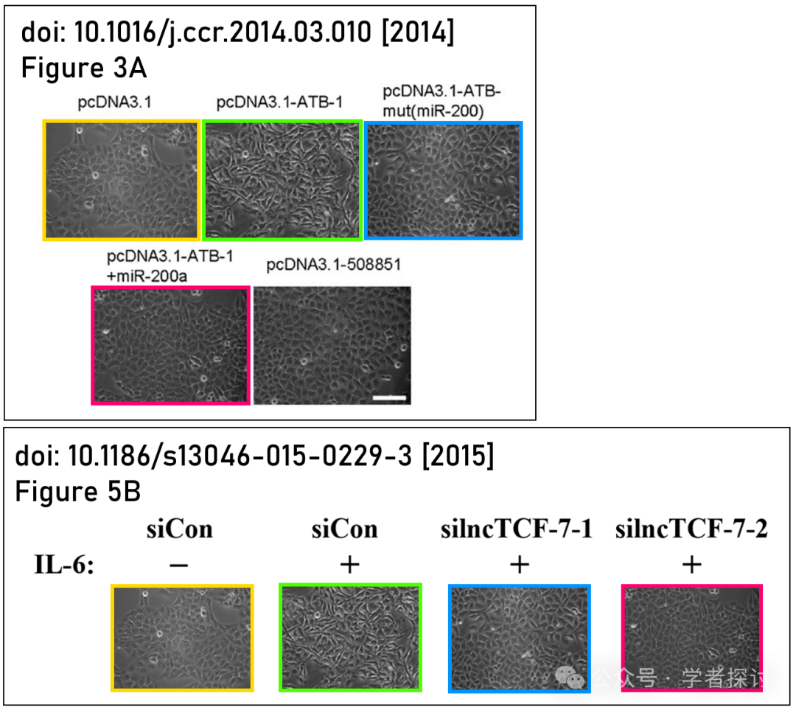

同时查看图 4A 和图 S1A：

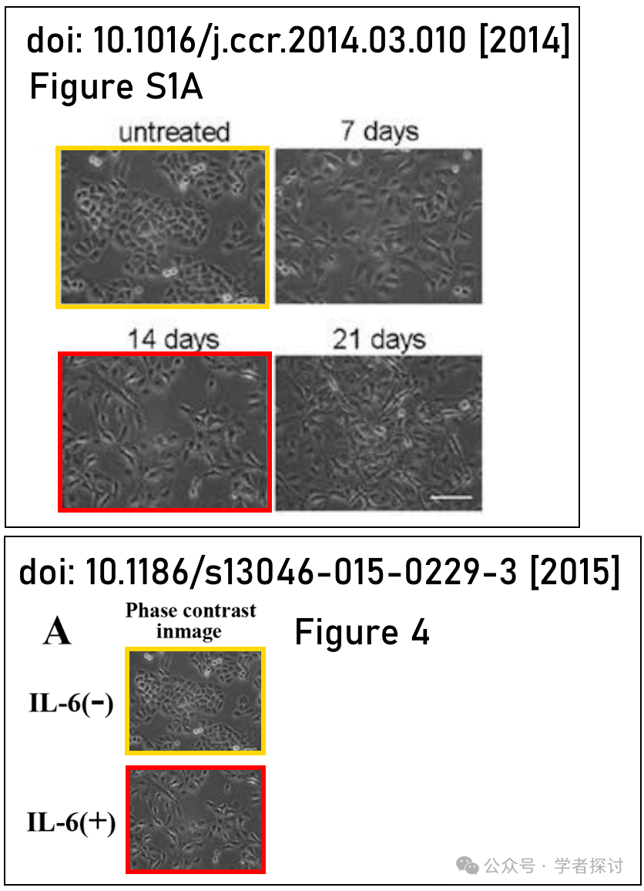

**2025年4月，另一位国际著名职业学术打假人 Actinopolyspora biskrensis 质疑道：**

图 5D 中的一幅图像似乎也出现在另一篇论文中。似乎没有共同作者。

图 7D. American Journal of Cancer Research （2018 年），PubMed 编号：30210911，相关讨论见：https://pubpeer.com/publications/E942A512F7CE5DE5D934BBFCE3E8B7

图 5D，Journal of Experimental & Clinical Cancer Research （2015 年），DOI：10.1186/s13046-015-0229-3，相关讨论见：https://pubpeer.com/publications/B7A1BCCA8F551ACF6C82D2255B4C0F

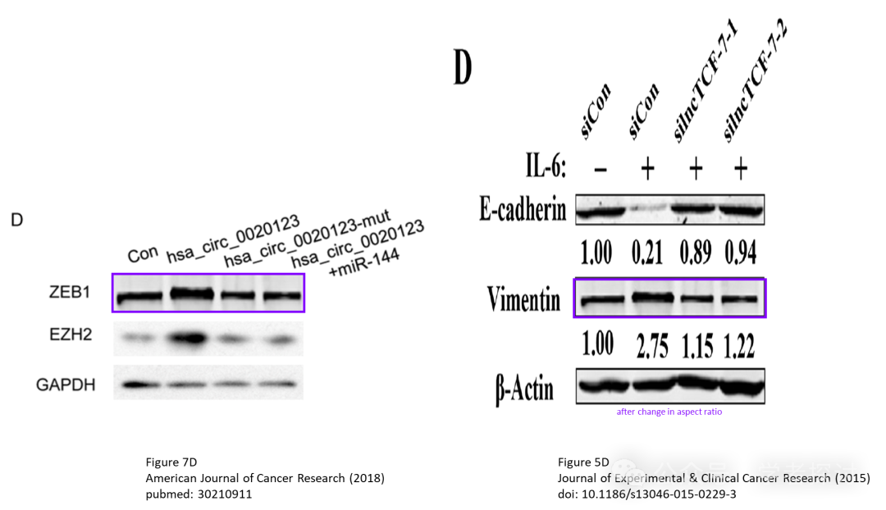

**消息来源：**

https://pubpeer.com/publications/B7A1BCCA8F551ACF6C82D2255B4C0F#0

**郑重声明：**

我们的全网查重系统收录了 Pubmed 和 Pubpeer 中的 7000 万 +已发表图库，让您的待查图片可以和已发表论文的图片进行对比，防止图片误用，为您的论文发表保驾护航！基于AI人工智能大数据算法，提供论文图片的核查服务，方便学术期刊、高校、研院所等科研管理部门及时发现并纠正结果图片不当使用。

**如果您有任何建议或需要图片查重帮助，请随时通过客服QQ号3639926437与我们联系。**

[#扬州大学](https://mp.weixin.qq.com/mp/appmsgalbum?__biz=MzkxMDYyNzI5NQ==&action=getalbum&album_id=3781717543296237571#wechat_redirect)[#泰兴市人民医院](https://mp.weixin.qq.com/mp/appmsgalbum?__biz=MzkxMDYyNzI5NQ==&action=getalbum&album_id=3952685371682373635#wechat_redirect)